|  |  |  |  |
| --- | --- | --- | --- |
| Description: 449px-Logo_Tel-U.svg.png | **UNIVERSITAS TELKOM** | No. Dokumen |  |
| **Jl. Telekomunikasi No. 1 Ters. Buah Batu Bandung** | No. Revisi | 01 |
| **PROSEDUR**  **PROSEDUR PELAKSANAAN MAGANG** | Berlaku Efektif | 1 Desember 2017 |

**FORMAT LAPORAN KERJA PRAKTEK**

**Ketentuan Umum Penulisan**

1. Ukuran Kertas A4, 70 gram

2. Jenis dan ukuran huruf disesuaikan dengan template yang telah disediakan

3. Untuk keperluan presentasi, laporan dapat dicetak hitam-putih, dijilid biasa (Plastik Mika dengan lakban).

4. Untuk keperluan arsip, laporan yang telah disetujui setelah presentasi (sudah melalui revisi):

1. buku Laporan dicetak berwarna, sampul depan berupa mika/plastik bewarna bening , dan sampul belakang berupa buffalo berwarna kuning.
2. mahasiswa menyerahkan softcopy laporan dalam format (\*.pdf) sesuai ketentuan penyerahan laporan KP.

**Bagian depan Laporan KP, terdiri atas :**

1. Sampul Depan dan Sampul Dalam.
2. Lembar pengesahan I dari perusahaan/instansi yang ditandatangani oleh Pembimbing Lapangan di atas kertas berlogo perusahaan dan instansi atau dibubuhkan stempel/cap perusahaan/instansi, memuat judul, lokasi dan rentang masa Kerja Praktik.
3. Lembar Pengesahan II dari Universitas ditandatangani oleh Pembimbing Akademik.
4. Kata Pengantar.
5. Daftar Isi, Daftar Tabel, Daftar Gambar dan lainnya.

**BAB 1 PENDAHULUAN**

1. Latar Belakang
2. Rumusan Masalah dan Solusi
3. Lingkup Pekerjaan
4. Penjadwalan Kerja

Isi BAB 1 tersebut boleh disesuaikan dengan tuntutan OUTPUT KP yang dihasilkan.

**BAB II TEMPAT KP**

1. Gambaran Umum Institusi
2. Struktur Organisasi institusi
3. Lokasi Unit/Divisi/Bagian Kerja
4. Job Description/Uraian Tugas dan Fungsi

**BAB III METODOLOGI**

Berisi mengenai pembahasan landasan pembuatan / penyelesaian pekerjaan

**BAB IV HASIL DAN PEMBAHASAN**

Berisi uraian pembahasan yang terkait dengan Output KP yang dihasilkan.

**BAB V KESIMPULAN DAN SARAN**

1. Kesimpulan
2. Saran

**Bagian Akhir, terdiri atas :**

1. Daftar Pustaka dengan format IEEE.
2. Lampiran :
   1. Copy surat lamaran ke perusahaan/instansi yang bersangkutan [Optional].
   2. Copy balasan surat lamaran dari perusahaan/instansi.
   3. Lembar Kegiatan Harian KP.
   4. Lembar penilaian Pembimbing Lapangan dari perusahaan/instansi.
   5. Lembar berita Acara Presentasi dan Penilaian Pembimbing Akademik.
   6. Surat Tanda Telah menyelesaikan KP atau Sertifikat KP.
   7. Lain-lain jika diperlukan.
3. Sampul Belakang

Buku laporan kerja dicetak dan dijilid sebanyak satu eksemplar untuk arsip mahasiswa, satu eksemplar untuk perusahaan/instansi (bila dibutuhkan), dan satu eksemplar untuk diserahkan kepada LKM.

**LAPORAN AKHIR KERJA PRAKTEK**

**(Calibri <<20 pt>>)**

PERANCANGAN PENGEMBANGAN APLIKASI SISTER (SISTEM PLASA TERPADU)

TELKOM REGIONAL III JAWA BARAT



Disusun oleh,

7708164084 – NINGTYAS INTAN LESTARI

**PROGRAM STUDI D4 SISTEM MULTIMEDIA**

**FAKULTAS ILMU TERAPAN**

**UNIVERSITAS TELKOM**

**2018**

# LEMBAR PENGESAHAN PEMBIMBING LAPANGAN

Yang bertandatangan dibawah ini,

Nama : Andi Audy Oceanto

NIK : 720388  
Jabatan : Manager NTE Management

Menerangkan bahwa mahasiswa:

Nama : Ningtyas Intan Lestari

NIM : 7708164084  
Program Studi : D4 Sistem Multimedia

Telah menyelesaikan Kerja Praktek Lapangan di:

Nama Perusahaan : Telkom Regional III Jawa Barat  
Alamat Perusahaan : Jalan Supratman No.66, Bandung

Bidang : Access Management

Waktu Pelaksanaan : 4 Juni - 28 Juli

Bandung, 25 Juli 2018

Andi Audy Oceanto

NIK. 720388

# LEMBAR PENGESAHAN PEMBIMBING AKADEMIK

Laporan Kerja Praktek dengan judul:

**PERANCANGAN PEMGEMBANGAN APLIKASI SISTER (SISTEM PLASA TERPADU)**

telah disetujui dan disahkan pada presentasi Laporan Kerja Praktek

Fakultas Ilmu Terapan Universitas Telkom   
Program Studi D4 Sistem Multimedia

pada tanggal 27 Juli 2018

Pembimbing Akademik,

Entik Insanudin ST., MT.

NIP. 0411017801

**KATA PENGANTAR**

Puji syukur kepada Allah SWT yang telah melimpahkan rahmat, hidayah, dan inayah-Nya. Berupa kesehatan, kesempatan, dan pengetahuan. Sehingga penulis dapat menyelesaikan laporan Kerja Praktek yang berjudul ”Pengembangan Aplikasi SISTER (Sistem Plasa Terpadu)” pada waktu yang telah ditentukan.

Penulis menghaturkan banyak terima kasih kepada semua pihak yang telah mendukung baik berupa bantuan ataupun doa dalam menyusun laporan Kerja Praktek ini. Terkhususnya penulis menyampaikan terima kasih kepada :

1. Bapak Andi Audy Oceanto selaku pembimbing lapangan yang telah banyak membantu selama pelaksanaan kerja praktek,
2. Bapak Entik Instanudin selaku pembimbing akademik yang telah banyak membantu proses penyelesaian laporan kerja praktek,
3. Gugun Nurdiansyah selaku staff yang telah membantu mengembangkan aplikasi sister,
4. Muhammad Karim Amrullah selaku yang telah membantu menyelesaikan tampilan aplikasi sister.

Penulis berharap kritik dan saran yang membangun untuk lebih baik lagi. Karena banyak kelemahan yang terdapat pada laporan ini. Semoga laporan ini dapat bermanfaat bagi semua pihak terutama para pembaca.

Bandung, Juli 2018

**Penulis**

**DAFTAR ISI**

[LEMBAR PENGESAHAN PEMBIMBING LAPANGAN 4](#_Toc520118884)

[LEMBAR PENGESAHAN PEMBIMBING AKADEMIK 5](#_Toc520118885)

[KATA PENGANTAR i](#_Toc520118886)

[DAFTAR ISI ii](#_Toc520118887)

[BAB I PENDAHULUAN 1](#_Toc520118888)

[**1.1 Latar Belakang 1**](#_Toc520118889)

[**1.2 Rumusan Masalah dan Solusi 1**](#_Toc520118890)

[**1.3 Lingkup Pekerjaan 2**](#_Toc520118891)

[**1.4 Penjadwalan Kerja 3**](#_Toc520118892)

[BAB II TEMPAT KERJA PRAKTEK 4](#_Toc520118893)

[**2.1 Gambaran Umum Institusi 4**](#_Toc520118894)

[**2.2 Struktur Organisasi institusi 6**](#_Toc520118895)

[**2.3 Divisi Kerja 7**](#_Toc520118896)

[BAB III METODOLOGI 8](#_Toc520118897)

[**3.1 Metode Prototype 8**](#_Toc520118898)

[BAB IV HASIL DAN PEMBAHASAN 10](#_Toc520118899)

[**4.1 Deskripsi Pekerjaan 10**](#_Toc520118900)

[**4.2 Analisis Hasil Pelaksanaan Kerja 10**](#_Toc520118901)

[BAB IV KESIMPULAN DAN SARAN 15](#_Toc520118902)

[**5.1 Kesimpulan 15**](#_Toc520118903)

[**5.2 Saran 15**](#_Toc520118904)

[DAFTAR PUSTAKA 16](#_Toc520118905)

[LAMPIRAN 17](#_Toc520118906)

**DAFTAR GAMBAR**

[Gambar 2.1 Logo PT Telkom Indonesia Tbk 4](#_Toc520103084)

[Gambar 2.2 Perkembangan Logo PT Telkom Indonesia Tbk 5](#_Toc520103085)

[Gambar 2.3 Struktur Organisasi Telkom Regional III Jawa Barat 6](#_Toc520103086)

[Gambar 3.1 Metode Prototype 8](#_Toc520103087)

[Gambar 3.2 Tahapan Metode Prototype 9](#_Toc520103088)

[Gambar 4.1 MockUp 1 Gutter 11](#_Toc520103089)

[Gambar 4.2 MockUp 2 No Gutter 11](#_Toc520103090)

[Gambar 4.3 Tampilan Template 1 with Gutter 12](#_Toc520103091)

[Gambar 4.4 Tampilan Menu 13](#_Toc520103092)

[Gambar 4.5 Tampilan Template 2 No Gutter 14](#_Toc520103093)

**DAFTAR TABEL**

[Tabel 1. 1 Tabel Pelaksanaan Kerja 2](#_Toc495502946)

**BAB I  
PENDAHULUAN**

## Latar Belakang

Dalam meningkatkan pelayanan kepada pengguna, PT Telkom Indonesia menyediakan outlet Plasa Telkom. Plasa Telkom adalah outlet yang diperuntukan untuk melayani konsumen yang ingin berlangganan Indihome (Indonesia Digital Home), menangani keluhan pengguna, informasi tagihan, dan berbagai layanan Telkom lainnya. Namun, Plasa Telkom Group tidak hanya melayani layanan Telkom namun juga Telkomsel. Dalam sebulan jumlah antrian tidak dapat tertangani dengan maksimal akibat rusaknya mesin antrian plasa.

Data mesin antrian plasa sebelumnya tidak lengkap karena mesin antrian plasa yang sering terjadi eror sehingga data kunjungan plasa tidak terecord dengan baik. Selain itu sulit koordinasi dengan admin software dan hardware, jika terjadi gangguan pada aplikasi mesin antrian sebelumnya.

Pelayanan plasa merupakan salah satu icon yang menunjukkan citra Telkom ke pelanggan. Adanya kerusakan dalam sistem antrian plasa tidak hanya menghambat operasional pelayanan pelanggan, namun juga menunjukkan citra Telkom yang kurang profesional dalam melayani. Maka dari itu ketika terjadi kerusakan pada sistem antrian sebisa mungkin ada pengganti dari sistem antrian lama dengan ditambahkan fitur-fitur baru untuk meningkatkan pelayanan operasional plasa.

## Rumusan Masalah dan Solusi

Selain adanya kerusakan pada mesin antrian plasa ditemukan masalah-masalah lain yang terdapat pada kegiatan operasional plasa, antara lain :

1. Tidak adanya klasifikasi pelayanan pelanggan sesuai kebutuhannya sehingga pelayanan kurang efisien
2. Tidak ada *alert* batas waktu layanan terhadap pelanggan
3. Tidak ada penyampaian *emotion feedback* pelanggan di awal dan akhir kunjungan plasa
4. Tidak ada monitoring terhadap produktivitas CSR
5. Tidak dapat diaksesnya aplikasi di luar plasa (tidak berbasis *mobile apps*)

Dari permasalahan di atas terlihat bahwa kerusakan mesin antrian plasa sangat menghambat kegiatan operasional plasa meskipun aplikasi tersebut masih memiliki banyak kekurangan.

untuk mengatasi permasalahan tersebut dibutuh cara atau metode yang mampu memberikan solusi yang cepat dan efektif sehingga dibutuhkan suatu inovasi atau terobosan dengan tujuan sebagai berikut :

1. **Customer Experience** : menjadi media untuk mengukur kepuasan pelanggan terhadap pelayanan yang diberikan oleh CSR.
2. **Cost efficiency & resource optimization**: meningkatkan produktivitas CSR dari hasil analisis monitoring petugas plasa yang memungkinkan untuk pengurangan jumlah petugas plasa sehingga akan lebih menghemat biaya operasional.
3. **Digitalize process** : memberikan kemudahan dalam setiap pelayanan plasa dan mendukung salah satu visi Telkom 2017 yaitu *digital transformation* dengan menerapkan prinsip digital.

## Lingkup Pekerjaan

Dikarenakan berasal dari jurusan Sistem Multimedia, yang mempelajari tentang desain dan interface yang lebih interaktif untuk pengguna. Serta dibutuhkan ide yang lebih segar untuk menyesuaikan perkembangan zaman pada aplikasi tersebut. Maka perlunya pembuat untuk membuat tampilan atau interface dari aplikasi web tersebut. Pekerjaan yang dilakukan membuat *template* atau desain web yang nantinya akan dikembangkan oleh team *IS Operation Support*.

## Penjadwalan Kerja

Jadwal Pelaksanaan dalam satuan waktu minggu :

Tabel 1. 1 Tabel Pelaksanaan Kerja

|  |  |  |  |  |  |  |  |  |  |
| --- | --- | --- | --- | --- | --- | --- | --- | --- | --- |
| **No** | **Deskripsi Kerja** | **Juni** | | | | **Juli** | | | |
| **1** | **2** | **3** | **4** | **1** | **2** | **3** | **4** |
| **1** | Validasi data |  |  |  |  |  |  |  |  |
| **2** | Libur |  |  |  |  |  |  |  |  |
| **3** | Diskusi |  |  |  |  |  |  |  |  |
| **4** | Perancangan aplikasi |  |  |  |  |  |  |  |  |
| **5** | Pembuatan tampilan |  |  |  |  |  |  |  |  |
| **6** | Pembuatan Laporan |  |  |  |  |  |  |  |  |

**BAB II  
TEMPAT KERJA PRAKTEK**

1. **Gambaran Umum Institusi**

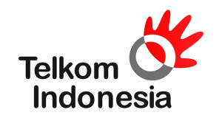

Gambar 2.1 Logo PT Telkom Indonesia Tbk

Nama Perusahaan : PT. Telkom Indonesia (Persero) Tbk

Nama Komersil : Telkom

Bidang usaha : Telekomunikasi dan Informasi

Jenis barang : Media dan Edutainment

Jasa : Infrastruktur Telekomunikasi

Status Perusahaan : Perusahaan Terbuka, Badan Usaha Milik Negara

Kepemilikan : 52,09% Pemerintah dan 47,91% Publik

Tanggal Pendirian : 19 November 1991

Landasan hukum pendirian, berdasarkan Peraturan Pemerintah No.30 tahun 1965 tentang Pendirian Perusahaan Negara Telekomunikasi. Landasan hukum perubahan, berdasarkan Peraturan Pemerintah No.25 tahun 1991, status Perusahaan diubah menjadi perseroan terbatas milik Negara (“Persero”) berdasarkan Akta Notaris Imas Fatimah, S.H., No.128, tanggal 24 September 1991 yang disetujui oleh Menteri Kehakiman Republik Indonesia dengan Surat Keputusan No.C2-6870.HT.01.01.Tahun.1991 tanggal 19 November 1991 dan diumumkan dalam Berita Negara Republik Indonedia No.5 tanggal 17 Januari 1992, Tambahan No.210.

Logo Telkom terbaru ditetapkan berdasarkan Peraturan Perusahaan No.PD.201.03/2014 tentang *New Corporate/Brand Identity* tertanggal 20 Juni 2014. Makna logo mengacu pada filosofi *Telkom Corporate*, yaitu *Always The Best* sebuah keyakinan dasar untuk selalu memberikan yang terbaik dalam setiap pekerjaan yang dilakukan dan senantiasa memperbaiki hal-hal yang biasa menjadi sebuah kondisi yang lebih baik, dan pada akhirnya akan membentuk Telkom menjadi telekomunikasi terbaik.

Filosifi warna pada logo Telkom. Merah yang artinya berani, cinta, energy dan ulet. Mencerminkan spirit perseroan untuk selalu optimis dan berani dalam menghadapi tantangan. Putih yang berarti suci, damai, Chaya, bersatu. Mencerminkan semangat Telkom untuk memberikan yang terbaik bagi bangsa. Hitam – warna dasar, melambangkan kemauan keras. Dan Abu – warna transisi, Melambangkan Teknologi.

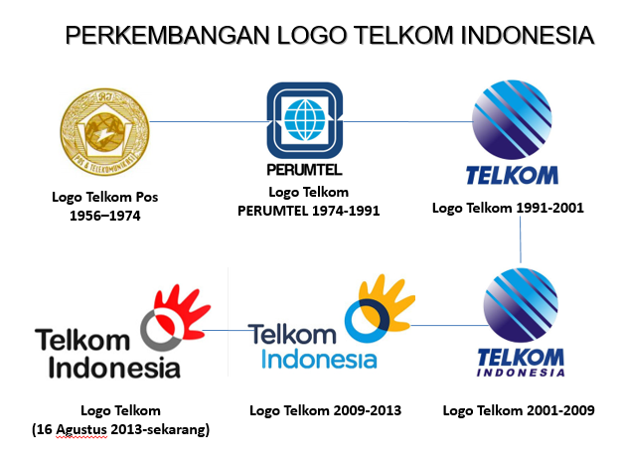

Gambar 2.2 Perkembangan Logo PT Telkom Indonesia Tbk

Dalam menangani telekomunikasi di Indonesia, PT Telkom Indonesia memiliki kantor regional di 7 daerah, yaitu :

* 1. Divisi Regional I Sumatera
  2. Divisi Regional II Jakarta
  3. Divisi Regional III Jawa Barat
  4. Divisi Regional IV Jawa Tengah dan Daerah Istimewa Yogyakarta
  5. Divisi Regional V Jawa Timur, Bali, dan Nusa Tenggara
  6. Divisi Regional VI Kalimantan
  7. Divisi Regional VII Kawasan Timur Indonesia

1. **Struktur Organisasi institusi**

Struktur Organisasi Telkom Regional III Jawa Barat

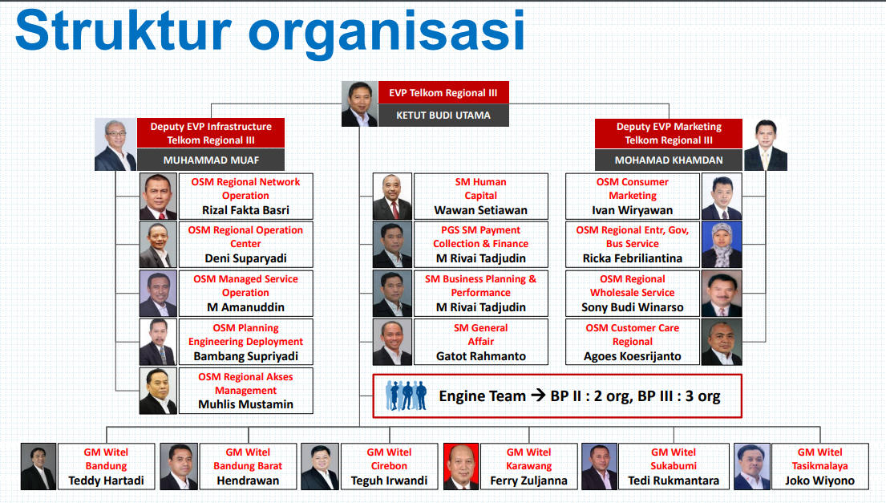

Gambar 2.3 Struktur Organisasi Telkom Regional III Jawa Barat

1. **Divisi Kerja**

Divisi *Access Management* berfokus pada jaringan di *layer* 1. Yaitu mengenai *Physical layer* atau lapisan fisik jaringan. OSM Access Management dibantu oleh :

* 1. Manager Access CAPEX QE & Performance
  2. Manager Access Data & Inventory Mgt
  3. Manager Access Network Element OM
  4. Manager Access OM & Partnership
  5. Manager NTE Management

Aktifitas utama di Divisi *Access Management* antara lain :

1. Mengelola CAPEX QE mencakup gamas, relokasi utilitas, relokasi alpro, dan Benjar/ pembenahan jaringan serta performance.
2. Mengelola validasi data akses dan inventory management.
3. Mengelola access NE OM mencakup OLT, MSAN, dan MDU.
4. Mengelola access OM & partnership.
5. Mengelola NTE management mencakup supply & operation.

**BAB III  
METODOLOGI**

Dalam penyelesaian aplikasi SISTER digunakan metode *Prototype*.

## Metode Prototype

Metode *Prototype* merupakan satu metode dalam pengembangan perangkat lunak, metode ini merupakan suatu paradigma baru dalam pembuatan / pengembangan perangkat lunak. Metode *Prototype* adalah salah satu metodde pengembangan perangkat lunak yang banyak digunakan. Dengan Metode Prototyping ini pengembangan dan pelanggan dapat saling berinteraksi selama proses pembuatan system. [1] Metode ini merupakan revolusi dari metode pengembangan perangkat lunak lama yaitu sistem sekuensial yang di sebut Metode *Waterfall*. [2]

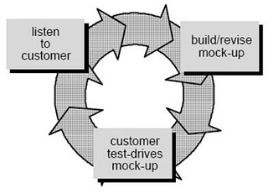

Gambar 3.1 Metode Prototype

Dalam metode prototype/prototyping, perangkat lunak yang dihasilkan kemudian dipresentikan kepada klien, dan klien tersebut diberikan kesempatan untuk memberikan masukan dan kritikan, sehingga perangkat lunak / software yang dihasilkan sesuai dengan kebutuhan dan keinginan pelanggan. Perubahan perangkat lunak dapat dilakukan berkali-kali hingga dicapai kesepakatan bentuk dari software yang akan dikembangkan.

Dalam pengerjaan aplikasi menggunakan Metode Prototype, memiliki beberapa tahapan yaitu :

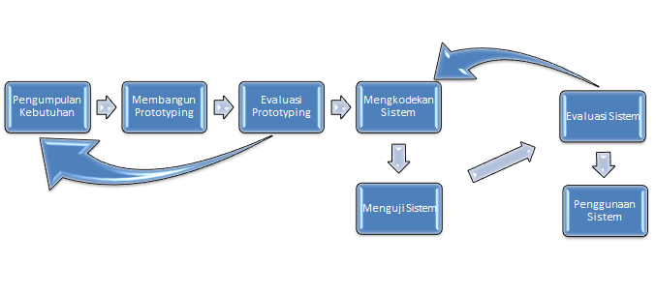

Gambar 3.2 Tahapan Metode Prototype

1. Pengumpulan Kebutuhan
2. Membangun Prototyping
3. Evaluasi Prototyping
4. Mengkodekan Sistem
5. Menguji Sistem
6. Evaluasi Sistem
7. Menggunakan sistem

**BAB IV  
HASIL DAN PEMBAHASAN**

1. **Deskripsi Pekerjaan**

Dikarenakan berasal dari jurusan Sistem Multimedia, yang mempelajari tentang desain dan interface yang lebih interaktif untuk pengguna. Serta dibutuhkan ide yang lebih segar untuk menyesuaikan perkembangan zaman pada aplikasi tersebut. Maka perlunya pembuat untuk membuat tampilan atau interface dari aplikasi web tersebut. Pekerjaan yang dilakukan membuat *template* atau desain web yang nantinya akan dikembangkan oleh team *IS Operation Support*.

Pada bagian ini pekerjaan yang dilakukan meliputi riset untuk membuat *template* yang interaktif serta menyesuaikan dengan mayoritas pengguna. Serta agar pengguna lebih mudah menggunakan aplikasi web SISTER ini.

Pada perkerjaan ini, penulis hanya membuat tampilan template yang nantinya akan dikembangkan oleh *team IS Operation Suport* untuk menjadi aplikasi yang dapat di rilis.

1. **Analisis Hasil Pelaksanaan Kerja**

Perkerjaan yang dilimpahkan kepada penulis adalah pembuatan template tampilan awal yang berisi 4 menu yang memiliki animasi transisi saat berpindah ke halaman menu yang di pilih. Serta tampilan yang mudah digunakan dan menarik atau interaktif dengan pengguna.

Dalam pembuatan *template* aplikasi web SISTER, font dan warna yang digunakan harus menyesuaikan dengan mayoritas kepada pengguna. Dan tampilan harus menarik dan interaktif agar memudahkan pengguna dalam menggunakan aplikasi web tersebut.

Dalam pembuatannya juga dibutuhkan beberapa referensi dan desain tampilan. Maka penulis menggunakan refensi dari beberapa template aplikasi web. dan didapatkan beberapa rancangan desain (*MockUp*) yang didiskusikan kembali dengan *team IS Operation System*  sebagai berikut :

1. *Gutter*

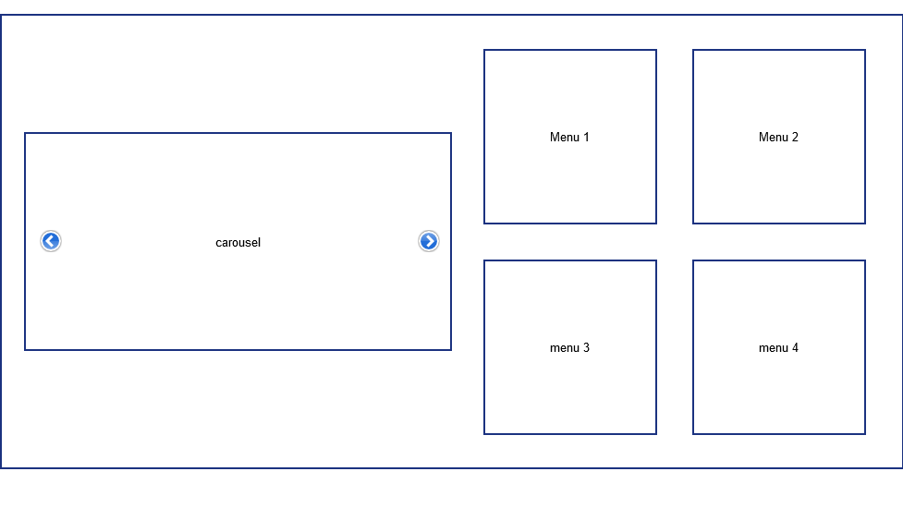

Gambar 4.1 MockUp 1 Gutter

1. *No Gutter*

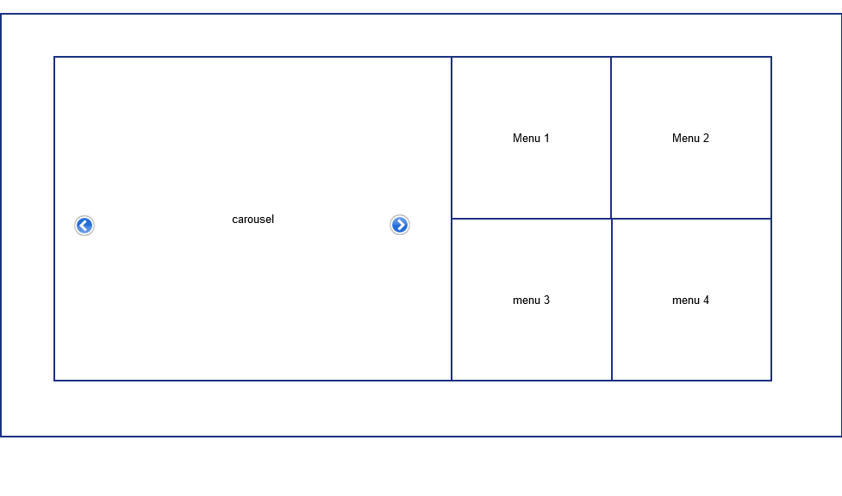

Gambar 4.2 MockUp 2 No Gutter

Setelah MockUp tersebut di setujui, maka dilakukan pembuatan tampilan halaman depan aplikasi web, yang memiliki animasi transisi berupa fade in dan fade out jika memilih setiap menu yang ada, dan menampilkan gambar serta video pada carousel yang tersedia.

Berikut adalah hasil tampilan dari template yang di buat :

1. Gutter

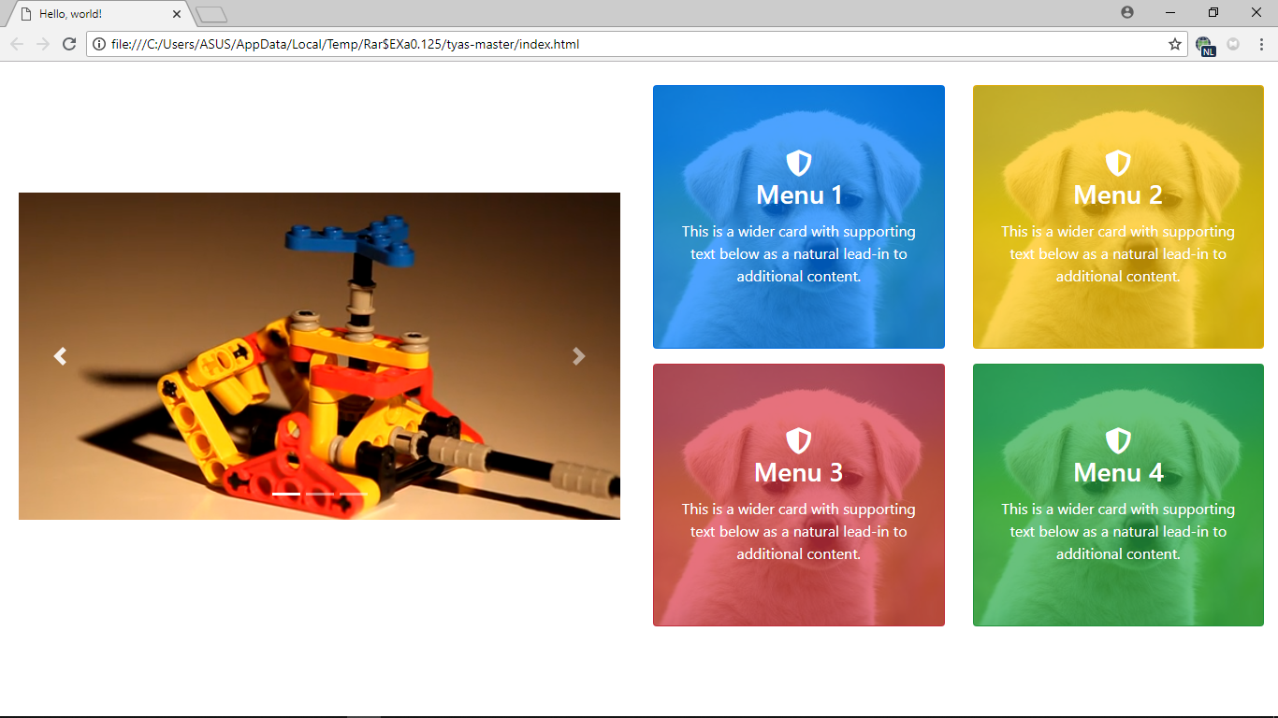

Gambar 4.3 Tampilan Template 1 with Gutter

Jika memilih menu maka akan ada animasi transisi berupa *fade in*.

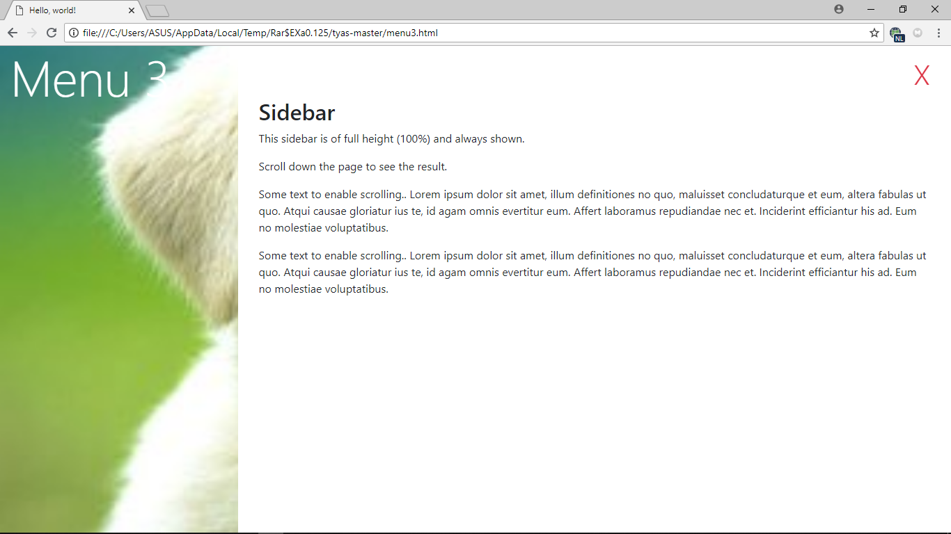

Gambar 4.4 Tampilan Menu

Dan akan ada berupa animasi fade out jika memilih tanda ‘x’ atau kembali ke menu utama.

1. No Gutter

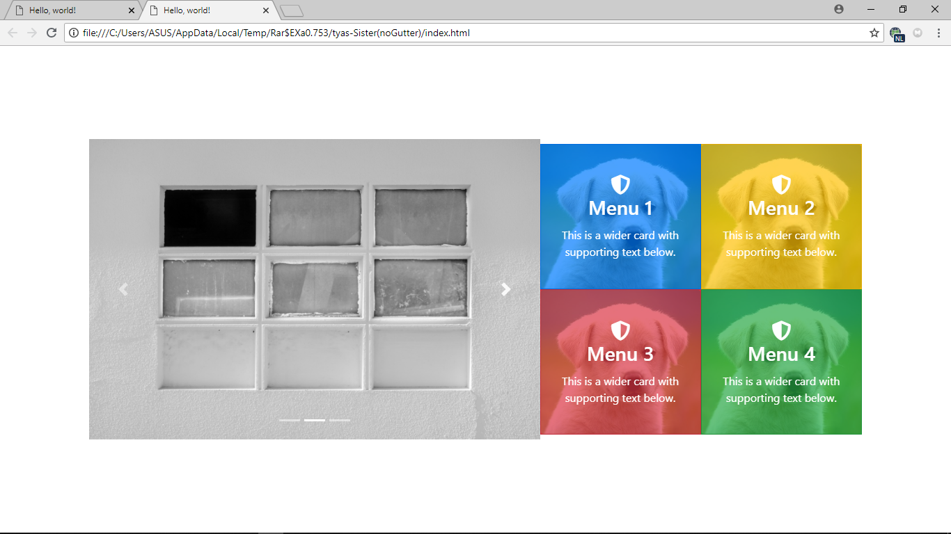

Gambar 4.5 Tampilan Template 2 No Gutter

Dalam pembuatan tampilan berikut, penulis mengalami kesulitan saat nyesuaikan ukuran carousel agar mensejajarkan dengan empat menu tersebut. Template tersebut pun memiliki animasi fade in jika memilih menu yang ada. Dan terdapat animasi fade out jika kembali ke menu utama.

# BAB V KESIMPULAN DAN SARAN

1. **Kesimpulan**

Aplikasi SISTER (Sistem Plasa Terpadu) adalah aplikasi berbasis web yang di peruntukan untuk memudahkan pelanggan atau customer yang akan menggunakan layanan Plasa Telkom, seperti mengambil nomor antrian. Aplikasi SISTER dibuat sebagai solusi dari beberapa permasalahan yang ada pada sistem Plasa Telkom.

Perancangan pengembangan Aplikasi SISTER menggunakan metode Prototype. Metode Prototype adalah salah satu metodde pengembangan perangkat lunak yang banyak digunakan. Dengan Metode Prototyping ini pengembangan dan pelanggan dapat saling berinteraksi selama proses pembuatan system.

Pengerjaan *template* tampilan untuk Aplikasi SISTER dibuat seinteraktif mungkin terhadap pengguna aplikasi atau *customer* yang akan menggunakan layanan Plasa Telkom, agar lebih memudahkan dan nyaman dalam penggunaan serta mencerminkan kesan PT Telkom yang mengikuti perkembangan dalam Teknologi.

Selama pelaksanaan kerja praktek di divisi Access Management PT Telkom Indonesia, di kantor Telkom Regional III Jawa Barat semua proses berjalan dengan baik dan sesuai dalam waktu yang telah ditentukan.

1. **Saran**

Disarankan untuk memambahkan sistem yang baik dengan berbasis web atau pun aplikasi, untuk lebih memudahkan aktifitas yang ada di dalam pelayanan kepada pelanggan ataupun sistem yang ada untuk karyawan Telkom Regional III Jawa Barat itu sendiri.

Seperti sistem absen yang ada, lebih baik menggunakan tap id card pada pintu depan ruangan, agar akses lebih aman dan lebih mudah untuk merecord kedatangan karyawan. Sehingga dapat menghemat dan efektif serta efisien dalam waktu dan keamanan.

# DAFTAR PUSTAKA

|  |  |
| --- | --- |
| [1] | [Online]. Available: https://repository.widyatama.ac.id/xmlui/bitstream/handle/123456789/2349/BAB%20II.pdf?sequence=4. |
| [2] | [Online]. Available: https://androidunik.com/pengetahuan/pengertian-metode-prototype-dan-kelebihannya/. |
|  |  |

# LAMPIRAN